Unidad 1: Entorno natural y paisaje americano
1.-Observa esta imagen de una metamorfosis de la mariposa y selecciona el orden correcto
IMAGEN 4
IMAGEN 3
IMAGEN 2
IMAGEN 1
- 1-2-3-4
- 2-3-4-1
- 3-1-4-2
- 1-3-4-2

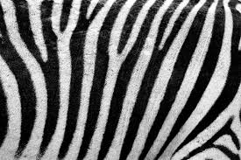
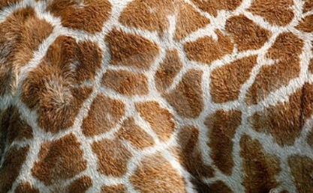
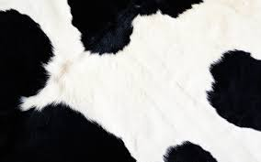
Reconoce el pelaje de esta selección de texturas de los siguientes animales
IMAGEN 3
IMAGEN 2

2.-¿Cuál es el pelaje de la vaca?
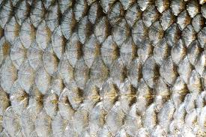
- 1 b.) 2 c.) 3
IMAGEN 3
IMAGEN 2
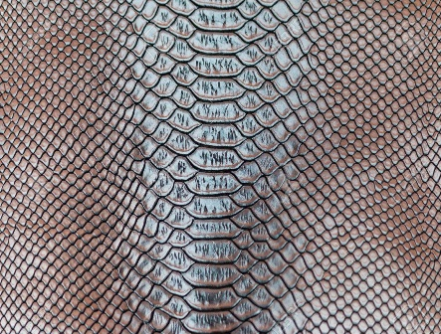

3.- ¿cuál de estas es el pez?
- 1 b.) 2 c.)3

Identifica la silueta de cada animal
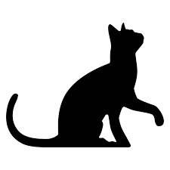
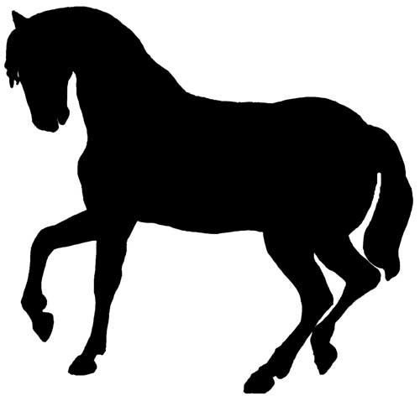
4.- Selecciona
- Gato
- Conejo
- León
5.-Selecciona
- Cebra
- Burro
- caballo

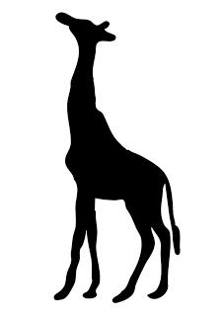

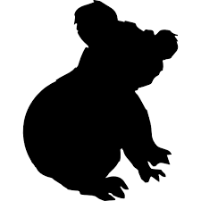

7.-Selecciona
- Mono
- Koala
- oso
6.-Selecciona
- Diplodocus
- Avestruz
- Jirafa

8.-Selecciona
- Lagartija
- Serpiente
- cocodrilo

Existen muchas obras de Arte que juegan con las ilusiones ópticas y en una imagen se pueden formar otra gracias a la forma que fueron compuesta por los artistas. Ve atentamente estas imágenes.
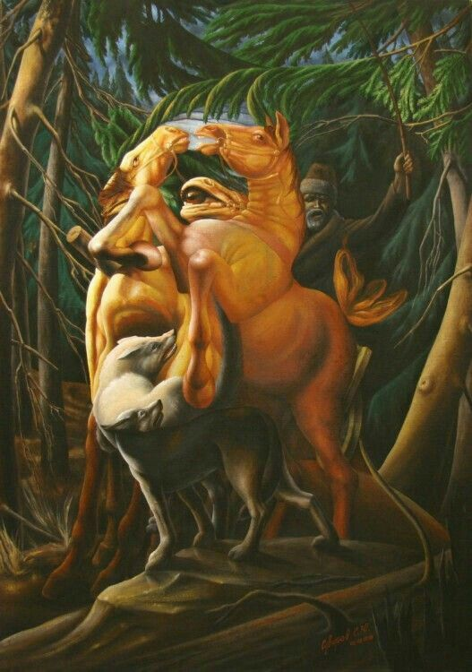

9.-¿Qué animales forman el rostro?
a.) Osos y zorros
b.) Caballos y lobos
c.) Leones y cerdos
d.) Lobos y pumas

¡Gira estas imágenes!
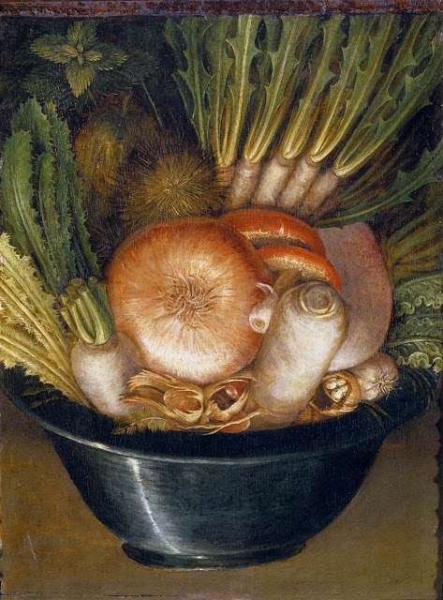
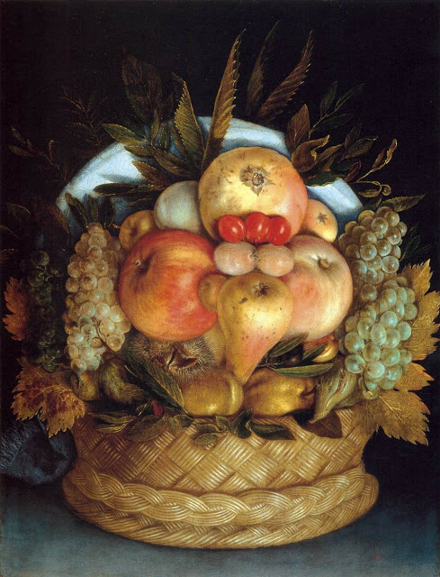

10.- ¿Que ves?
- En ambas una señora
- Dos hombres con barba
- Pocillos uno con frutas y otro con verduras

EVALUACION
ARTES VISUALES
NOMBRE: _____________
CURSO: ______________

PREGUNTA 1 RESPUESTA ¿?
PREGUNTA 2 RESPUESTA ¿?
PREGUNTA 3 RESPUESTA ¿?
PREGUNTA 4 RESPUESTA ¿?
PREGUNTA 5 RESPUESTA ¿?
PREGUNTA 6 RESPUESTA ¿?
PREGUNTA 7 RESPUESTA ¿?
PREGUNTA 8 RESPUESTA ¿?
PREGUNTA 9 RESPUESTA ¿?
PREGUNTA 10 RESPUESTA ¿?

IMPORTANTE
Método de entrega evaluación, debes hacer una hoja de respuestas que contenga el NOMBRE completo y CURSO
Enumera la pregunta y la alternativa seleccionada como se señala en el siguiente ejemplo; tomas la foto y se envía siguiente correo taniabadilla.h@gmail.com
fecha de entrega jueves 26 de marzo 2020 como plazo de espera máx. hasta las 12:00am

Atte. Profesora Artes visuales

EJEMPLO:

